МЕХАНИКА

# ВАРИАНТ №13

**Задача № 1.** Определить величину и направление реакций связей для схем, приведенных на рис. 2.1. Данные взять из табл. 1.

Таблица 1

|  |  |  |  |  |  |  |  |  |
| --- | --- | --- | --- | --- | --- | --- | --- | --- |
| вариант | №  схемы | *F*,  кН | №  схемы | Площадь  А, см2 | Размеры, м | | | *l*,  м |
| *а* | *b* | *c* |
| **1** | **1** | 10 | **1** | 2 | 1,1 | 1,9 | 1,0 | 0,6 |
| **2** | **2** | 12 | **2** | 3 | 1,2 | 1,8 | 1,1 | 0,8 |
| **3** | **3** | 15 | **3** | 4 | 1,3 | 1,7 | 1,2 | 0,7 |
| **4** | **4** | 17 | **4** | 5 | 1,4 | 1,6 | 1,3 | 0,9 |
| **5** | **5** | 16 | **5** | 6 | 1,5 | 1,5 | 1,4 | 1,0 |
| **6** | **6** | 20 | **6** | 7 | 1,6 | 1,4 | 1,5 | 1,2 |
| **7** | **7** | 24 | **7** | 8 | 1,7 | 1,3 | 1,6 | 1,3 |
| **8** | **8** | 26 | **8** | 9 | 1,8 | 1,2 | 1,7 | 1,4 |
| **9** | **9** | 28 | **9** | 10 | 1,9 | 1,1 | 1,8 | 1,5 |
| **10** | **1** | 30 | **1** | 12 | 1,0 | 1,0 | 1,9 | 1,6 |
| **11** | **2** | 32 | **2** | 11 | 1,25 | 1,3 | 2,0 | 1,8 |
| **12** | **1** | 34 | **1** | 10 | 1,3 | 1,8 | 2,2 | 1,9 |
| **13** | **4** | 29 | **4** | 9 | 1,5 | 1,7 | 2,3 | 2,0 |
| **14** | **3** | 35 | **3** | 8 | 1,6 | 1,6 | 2,1 | 2,2 |
| **15** | **5** | 40 | **5** | 7 | 1,4 | 1,5 | 2,3 | 1,7 |

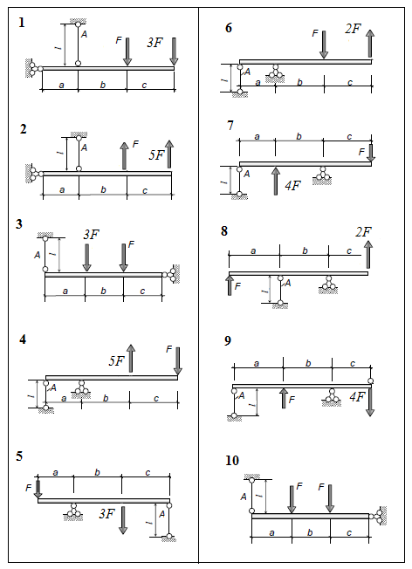

Рисунок 2.1

**Задача № 2.** Определить величину и направление реакций связей для балки (рис. 2.2, табл. 2). Построить эпюру изгибающих моментов и эпюру поперечных сил.

Таблица 2

|  |  |  |  |  |  |  |  |
| --- | --- | --- | --- | --- | --- | --- | --- |
| вариант | №  схемы | *q,*  *кН/м* | *F,*  *кН* | Размеры, м | | | *m,*  кН/м |
| *а* | *b* | *c* |
| **1** | **1** | 5 | 10 | 1,1 | 1,9 | 1,0 | 70 |
| **2** | **2** | 10 | 15 | 1,2 | 1,8 | 1,1 | 65 |
| **3** | **3** | 15 | 20 | 1,3 | 1,7 | 1,2 | 60 |
| **4** | **4** | 20 | 25 | 1,4 | 1,6 | 1,3 | 55 |
| **5** | **5** | 25 | 30 | 1,5 | 1,5 | 1,4 | 50 |
| **6** | **6** | 30 | 35 | 1,6 | 1,4 | 1,5 | 45 |
| **7** | **7** | 35 | 40 | 1,7 | 1,3 | 1,6 | 40 |
| **8** | **8** | 40 | 45 | 1,8 | 1,2 | 1,7 | 35 |
| **9** | **9** | 45 | 50 | 1,9 | 1,1 | 1,8 | 30 |
| **10** | **1** | 50 | 34 | 1,0 | 1,0 | 1,9 | 25 |
| **11** | **2** | 55 | 42 | 1,25 | 1,3 | 2,0 | 28 |
| **12** | **1** | 34 | 56 | 1,3 | 1,8 | 2,2 | 36 |
| **13** | **4** | 42 | 38 | 1,5 | 1,7 | 2,3 | 42 |
| **14** | **3** | 40 | 29 | 1,6 | 1,6 | 2,1 | 47 |
| **15** | **5** | 38 | 52 | 1,4 | 1,5 | 2,3 | 36 |

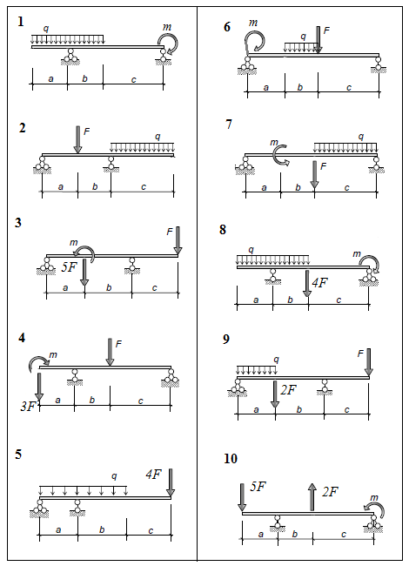

Рисунок 2.2

**Задача 3.** Стальной стержень (см. табл. 3, рис. 2.3) находится под действием продольных сил. Модуль упругости стали Е = 2·105 МПа. Допускаемое напряжение 160 МПа. Для заданного статически определимого ступенчатого стержня требуется:

1) построить эпюру продольных сил;

2) из условия прочности подобрать площади поперечных сечений стержня;

3) построить эпюру нормальных напряжений в поперечных сечениях стержня.

Таблица 3

|  |  |  |  |  |  |
| --- | --- | --- | --- | --- | --- |
| Вариант | № схемы | F, кН | а, м | *b*, м | с, м |
| **1** | **1** | 10 | 0,4 | 0,25 | 0,4 |
| **2** | **2** | 40 | 0,6 | 0,6 | 0,3 |
| **3** | **3** | 50 | 0,8 | 0,5 | 0,1 |
| **4** | **4** | 35 | 0,25 | 0,4 | 0,5 |
| **5** | **5** | 35 | 0,6 | 0,3 | 0,2 |
| **6** | **6** | 30 | 0,4 | 0,1 | 0,4 |
| **7** | **7** | 25 | 0,1 | 0,4 | 0,6 |
| **8** | **8** | 10 | 0,35 | 0,6 | 0,55 |
| **9** | **9** | 10 | 0,45 | 0,15 | 0,25 |
| **10** | **10** | 15 | 0,2 | 0,25 | 0,6 |
| **11** | **5** | 25 | 0,25 | 0,6 | 0,5 |
| **12** | **2** | 35 | 0,2 | 0,4 | 0,5 |
| **13** | **8** | 40 | 0,1 | 0,45 | 0,25 |
| **14** | **4** | 65 | 0,5 | 0,6 | 0,6 |
| **15** | **1** | 30 | 0,2 | 0,8 | 0,5 |

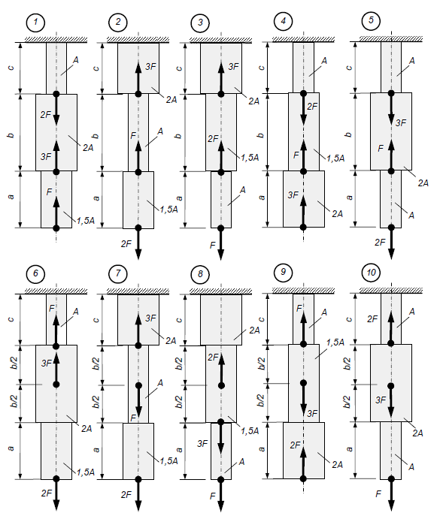

Рисунок 2.3

**Задача № 4**. Для заданной балки (рис. 2.4) построить эпюры поперечных сил и изгибающих моментов. Определить положение опасного сечения, и из расчета на прочность подобрать стальную балку двутаврового поперечного сечения (см. Приложение), при [σ] = 150 МПа.

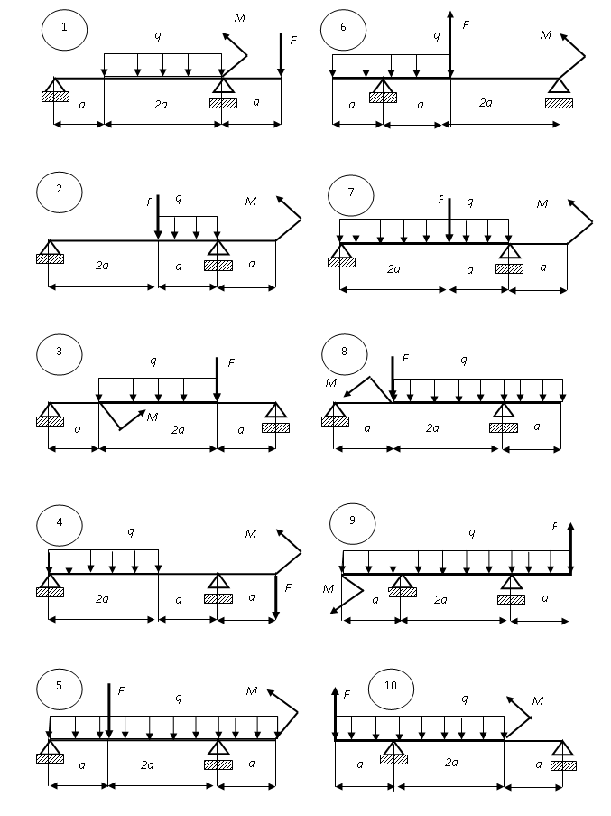

Рисунок 2.4

Таблица 4

|  |  |  |  |  |  |
| --- | --- | --- | --- | --- | --- |
| вариант | *m,*  кН/м | *q,*  *кН/м* | *F,*  *кН* | *а,*  м | №  схемы |
|  |
| **1** | 70 | 5 | 10 | 1,1 | **1** |
| **2** | 65 | 10 | 15 | 1,2 | **2** |
| **3** | 60 | 15 | 20 | 1,3 | **3** |
| **4** | 55 | 20 | 25 | 1,4 | **4** |
| **5** | 50 | 25 | 30 | 1,5 | **5** |
| **6** | 45 | 30 | 35 | 1,6 | **6** |
| **7** | 40 | 35 | 40 | 1,7 | **7** |
| **8** | 35 | 40 | 45 | 1,8 | **8** |
| **9** | 30 | 45 | 50 | 1,9 | **9** |
| **10** | 25 | 50 | 34 | 1,0 | **1** |
| **11** | 28 | 55 | 42 | 1,25 | **2** |
| **12** | 36 | 34 | 56 | 1,3 | **1** |
| **13** | 42 | 42 | 38 | 1,5 | **4** |
| **14** | 47 | 40 | 29 | 1,6 | **3** |
| **15** | 36 | 38 | 52 | 1,4 | **5** |

**Приложение**

